Fête de la Divine Miséricorde
« Jésus, j’ai confiance en toi. »
"Je désire que la fête de la miséricorde soit le recours et le refuge pour toutes les âmes et surtout pour les pauvres pécheurs"

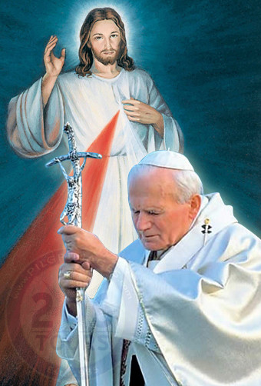 | "En ce jour, les entrailles de ma miséricorde sont ouvertes...  Toute âme qui se confessera et communiera recevra le pardon complet de ses fautes et la remise de sa punition"
Dimanche 11 avril 2021
de 14 h 00 à 17h30
Église Saint-Vincent-de-Paul à Niort *
- Louange
- Temps d’enseignement

- Chapelet de la miséricorde
- Adoration du Saint-Sacrement
et confessions

 | Renseignements  au 06 24 57 49 37 | 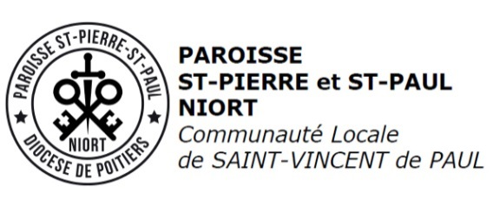* 80 rue de Champommier

